致远软件园外包协作平台
需求说明书

VER 1.0.0

文档名称 | 致远软件园外包协作系统需求说明书
编号
关键字 | 软件园，需求，业务，协作
编制 | 致远开发小组
日期 | 2012-年3月15日

日期 | 版本 | 作者 | 修改内容 | 备注
2012-03-15 | 1.0 | 致远开发小组 | 初稿

目录
1引言 2
1.1 项目名称 2
1.2 项目背景和内容概要 2
1.2.1项目整体背景 2
1.2.2项目业务背景 4
1.2.3项目内容概要 5
1.3 缩略语、定义 9
1.4 预期的读者和阅读建议 9
1.5 参考资料 10
2项目概述 11
2.1 目标 11
2.2 范围 11
2.3 假定条件与约束限制 11
3需求规定 13
3.1 功能需求 13
3.1.1功能结构图 13
3.1.2系统用例图 14
3.1.3数据流图 19
3.1.4开发本系统的E-R图 19
3.1.5输入输出需求 20
3.2 性能需求 21
3.2.1时间性需求 21
3.2.2 精度需求 21
3.2.3 系统的可扩充性 22
3.2.4 系统的易用性和易维护性 22
·3.2.5数据的完整性，准确性，安全性 22
3.3 可靠性和可用性需求 22
3.3.1 可靠性需求 22
3.3.2 可用性需求 22
3.4 出错处理需求 23

1引言

1.1 项目名称
致远软件园外包协作平台

1.2 项目背景和内容概要

1.2.1项目整体背景
从整个世界范围来看，当今软件产业有三大趋势：
- 全球化软件交付和外包
全球化的世界必然带来全球化的软件交付模式。根据Forrester的数据，目前87% 的开发团队是分布式的，56% 有两个以上的开发地点 ，同时企业的合并和收购趋势不断产生众多新的分布式开发团队，企业为了提供全球化的24 x 7 支持和开发能力，也在不断加强全球化软件协作交付能力。
全球化软件协作交付的另一个重要的驱动力来自于软件外包行业的发展。众所周知，软件开发的成本中70%是人力资源成本，因此发达国家越来越将一些非核心的项目通过外包的形式交给人力资源成本相对较低的国家的公司开发，以达到降低开发成本的目的。
放眼今天，外包从最初的在印度公司购买廉价的劳动力，到今天在全球全面展开；从最初的以使用海外更廉价的劳动力为目的 ，到今天的有效使用海外更多人才和领先技术；从最初的技术编程为主的外包 ，到今天的咨询、BPO、SOA 和基础设施的全面外包；从企业最初的有无数战略外包供应商，到今天建立3至5家战略性外包供应商，我们都不难看到外包和全球化交付正在成为软件交付发展的标准方式，而不再是个例。
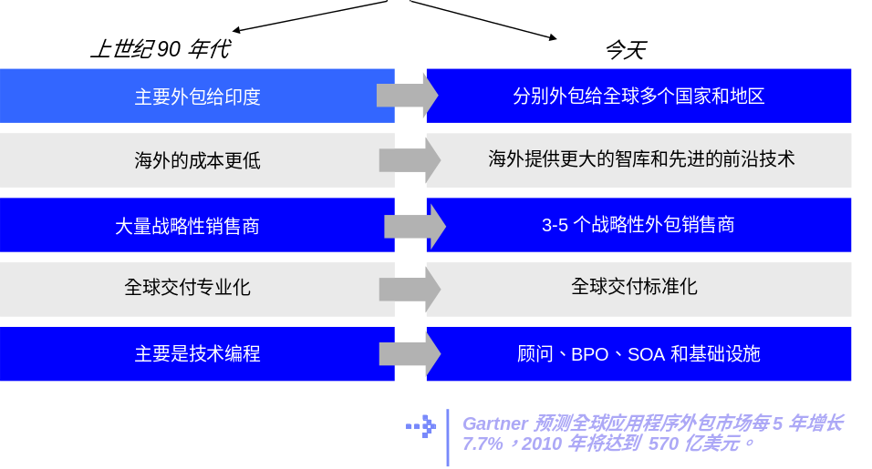
软件外包领域发展趋势
- 关注协作
越来越多的开发团队分布在不同的工作场所，企业管理者希望在不同的项目组之间能够应用一致的流程和标准，以便在软件交付过程中不同的角色能够更加紧密地在一个实时工作环境里进行高效协作，从而提高开发效率，实现各类开发工件之间的完整追踪能力和真正的应用生命周期管理，使软件交付活动更加透明并且富有乐趣。
- 质量和上市时间成为关键成功要素
快速的业务发展，日益严格的行业监管要求和市场竞争压力的日益增加，软件上市时间越来越成为软件开发要素中的刚性要求。但同时，随着越来越多的企业基于软件系统开展各项业务和实现流程的自动化，对于一些支持关键业务的软件应用如果出现故障将会给企业造成不可估量的损失，人们对软件系统的质量要求也越来越高。
具体到国内，目前中国已经有越来越多的公司开始介入软件外包这一领域。在软件外包产业较为发达的地区有上海、北京、大连以及深圳等城市。以北京为例，有40%的软件企业参与外包项目，软件行业60%～70%的营业额来自外包。在上海和北京，一个软件外包工程师的月薪达到七千～一万元人民币，而同样能力的软件工程师在二线城市只需要三～四千元人民币。资本的特征是向成本更低的地方流动，因此，近一段时间以来已经有大量的软件公司准备或者正在向二线甚至三线城市和地区迁移。
在团队协作和产品质量方面，目前国内软件公司的能力离市场要求还有很大的差距。据统计，中国目前的软件企业95％以上是50人以下的小企业，管理粗放，作坊式的软件开发过程缺乏真正意义上的协作，软件质量得不到保证；85％以上的软件企业在软件开发项目中存在工期超期、成本得不到控制、软件质量不能达到用户要求；70％以上的软件企业在软件开发项目中有10％～30％的尾款收不到；接近64％的国产软件用户抱怨交货期延长，软件质量不可靠，不能满足用户需求等等。

1.2.2项目业务背景
基于软件产业的发展趋势，大力发展软件外包产业已经成为中国政府的一项重大战略，也是政府的一项重大战略。传统的制造业在一定的历史阶段促进了经济的快速发展，但同时也带来了劳动力低端化、能源与资源的巨大消耗、环境污染等一系列问题。在中国进入社会转型期的今天，同传统的制造业相比，软件外包具有明显的优势：它不仅能够吸引高端人才的流入、提高外包企业的技术水平和竞争力，更能够促使服务业结构顺利转型，确保经济的持续繁荣并促进和谐社会的形成。为了更快地实现这一目标，企业不仅需要与国际接轨，借鉴国际先进经验以提升外包服务的水平，更重要的是政府应该为企业提供各种政策支持以及进行必要的基础设施建设。
虽然中国开展软件外包承接业务有着明显优势，但是也面临着很多发展上的制约：
首先，软件外包产业在中国的发展时间还比较短，许多企业所做的服务项目还停留在测试、系统维护、数据录入等低端业务类型上，中高端的软件开发、系统设计、咨询项目经验积累明显不足；
其次，软件园产能不足。虽然国内很多城市都有软件园，但其入园企业的规模都偏小，很多本地企业外包任务不足。大量的企业的开发人员规模都在500人以下，技术研发能力和项目管理能力都受到相当的限制；
同时，每个软件园的规模都偏小，集聚超过200家软件公司的软件园非常少，整体上尚未形成产能，与美国硅谷、印度软件园相差甚远，对发包单位的吸引力不大，可信度不高；
最后，产业链尚不完善。目前国内软件企业大多扮演开发商角色，从事应用软件定制开发。从需求调研到测试交付每一个环节都全程参与，产业中尚未出现精细分工的企业，尚未出现类似在制造业中生产轮胎、电池、钮扣这种部件的企业。
2、项目说明
【问题说明】
虽然软件园确立了以信息服务业为主导产业的结构性基础，但是在发展过程中依然面临着种种挑战：
1) 如何进一步降低园区外包企业外包管理成本，增强国际、国内的竞争力；
2) 如何整合外包产业链；
3) 如何增强软件企业的接单能力，盘活整个外包市场；
4) 如何借助已有的金融服务外包以及软件服务外包服务体系，保障服务质量；
5) 目前缺少软件产业所需的核心竞争优势，无法真正帮助入园企业提升竞争能力，帮助他们在国内、国际市场上取得成功；
6) 在构建人才高地方面面临困难，软件产业链的每一个环节上都急需人才，尤其是大型软件外包项目的分析、构架、管理能力上缺少大量专业人才，就无法吸引大规模的软件企业入园；
7) 面临科学可持续发展的困难。
因此，如何基于全球软件产业的发展趋势以及国内产业的现状，积极应对上述挑战，以便抓住机遇推动外包产业的快速发展，便成了政府管理部门和软件园工作的重中之重。当前国际金融危机爆发、经济低迷，发达国家由于成本提高将加速服务外移，这对中国承接外包服务是个极好机会，软件园应该抓住这个难得的历史机遇，顺应产业发展潮流，在软件外包的大潮中寻求发展空间，实现产业升级和自我突破。

1.2.3项目内容概要
浙江软件园外包协作平台主要包括开发协作平台、统一接单平台、人才实训平台三个子平台。
（1）开发协作平台：能够为园区内的外包服务企业提供了一个将整个开发环节的工作流程化、标准化的类似工业制造流水线的软件交付协作平台，覆盖整个生命周期，为园区企业开展软件开发和评测业务提供有效支撑。
（2）人才实训平台：基于软件外包服务的专业性要求，将围绕打造的软件交付协作平台对相关人员提供统一的培训服务，建成软件人才实训中心，将为园区内外企业以及高校大学生提供实训服务，打造人才高地，为园区吸引和积蓄人才资源。
（3）统一接单平台：为国内外外包企业、发包企业、金融、电子商务等各行各业提供交流、合作、宣传、接单等服务。

开发协作平台主要划分为软件虚拟化、项目管理、项目文档在线编辑、项目文档管理、在线编码、安全管理等模块。其功能列表如下：
模块 | 功能项 | 功能项描述
软件虚拟化 | 1. SAAS框架 | 实现SAAS框架
软件虚拟化 | 2．软件虚拟化 | 将软件开发过程中各软件进行虚拟化
软件虚拟化 | 3．云服务 | 以云服务的形式将软件开发过程中的工具盒服务提供给用户
模块 | 功能项 | 功能项描述
项  目  管  理 | 1.任务管理 | 用户可以创建任务并对任务进行编辑、修改、删除等操作。
项  目  管  理 | 2.项目管理 | 用户可以对自己的项目的计划、需求、功能等进行管理。
项  目  管  理 | 3.客户信息 | 用户可以在此模块查看客户关系，进行客户关系管理。
模块 | 功能项 | 功能项描述
项目文档在线编辑 | 1.文档在线创建 | 用户可以在线在服务器上创建相关文档
项目文档在线编辑 | 1.文档在线编辑 | 用户可以打开并在线编辑服务器上的相关文档，在线编辑器包括在线UML流程图绘制和带格式及图片的文本编辑
项目文档在线编辑 | 1.文档在线保存 | 用户可以随时在线保存文档
模块 | 功能项 | 功能项描述
项目文档管理 | 1.文档组织 | 文档可以以用户或项目进行分类，并在相应的文件夹下存放
项目文档管理 | 2.文档权限设定 | 不同的用户只能看到并打开自己的文档或自己正在参与的项目的文档
项目文档管理 | 3.文档备份 | 用户可以对自己有权限查看并修改的文档进行备份
模块 | 功能项 | 功能项描述
在线  编码 | 1.项目工程管理 | 用户可以对一个或多个项目工程进行管理，并能查看项目工程中的文件
在线  编码 | 2.在线编译器 | 对用户选择的某项目文件能够在线打开并能进行修改
在线  编码 | 3.在线调试 | 对简单的项目或代码能够进行在线调试和运行
模块 | 功能项 | 功能项描述
安全管理 | 1.密钥设置 | 提供用户设置不同的密钥
安全管理 | 2.加密/解密 | 能够实现对文档或源代码的加密/解密
安全管理 | 3.冗余备份 | 根据系统设定的时间或用户设定的时间周期性的备份用户或项目的所有数据

说明：
使用本子系统的用户分别为接单企业、园区企业员工和普通学员（针对于实训平台），相应的权限由管理员设定。

统一接单平台主要划分为项目发布、项目流程选择、项目流程定制、接单中心、技术交流、项目展示四个模块。其功能列表如下：
模块 | 功能项 | 功能项描述
项  目  发  布 | 1．身份验证 | 对发包企业进行资质验证，不允许个人及非正规企业发包，避免收不到尾款的现象。
项  目  发  布 | 2．项目描述 | 发包企业对项目进行描述（统一规范格式）
项  目  发  布 | 3. 项目审核 | 对项目进行审核、对不符合规格的项目进行过滤
项  目  发  布 | 4．定制工作流 | 针对不同规模的企业提供A、B、C三种工作流程，由发包企业自主选择，并对特殊需求的企业提供工作流自定义服务。
模块 | 功能项 | 功能项描述
项目流程选择 | 1．流程选择 | 提供界面由用户选择平台已定制好的流程，默认定制好三种流程
项目流程选择 | 2．节点任务分配 | 对流程中各个节点指派相应的任务及完成人员
项目流程选择 | 3.节点工具分配 | 对流程中各个节点任务所需的工具进行分配，主要包括两类：1.在线工具 2.调用本地工具
模块 | 功能项 | 功能项描述
项目流程定制 | 1．流程定制 | 以图形化的方式提供，用户可通过鼠标拖拽或点击完成流程的定制
项目流程定制 | 2．节点任务分配 | 对流程中的各个节点指派相应的任务及完成人员
项目流程定制 | 3．节点工具分配 | 对流程中各个节点任务所需的工具进行分配，主要包括两类：1.在线工具 2.调用本地工具
项目流程定制 | 4.流程保存 | 相关用户可以保存自己习惯的流程
模块 | 功能项 | 功能项描述
接单中心 | 1．项目查询 | 已注册的公司或个人可对发包项目进行查询
接单中心 | 3．竞投 | 参与竞投的企业对其采用的技术、费用、时间进行描述（统一规范格式），供发包企业选择
接单中心 | 4．接单 | 竞投成功的企业和项目发布的企业进行电子合同签订（统一规范格式）
模块 | 功能项 | 功能项描述
技术交流 | 2．发帖/回帖 | 可通过发帖、回帖进行技术
技术交流 | 3．上传/下载 | 用户可上传或下载文件与论坛其他人员进行交流
模块 | 功能项 | 功能项描述
项目展示 | 1．最新项目展示 | 对已完成接单的项目进行新闻发布和展示
项目展示 | 2．已完成项目展示 | 对已完成的项目在项目双方授权的前提下进行相关内容的展示
项目展示 | 3．接单企业排行 | 对园区内的企业按照完成接单任务的数量及规模进行分类排行，排名中的相关企业实现到企业网站的连接
说明：
使用本子系统的用用户分为发包企业、接单企业和一般用户，其中要求发包企业有一定的计算机基础，能够准确描述系统需求；接单企业要有相当的项目开发经验，能准确理解客户需求并实现客户要求的具体功能，一般用户可由管理员授权使用相应功能项。

人才实训平台主要划分为：信息展示、网上报名、学员管理、教师管理四个模块。其功能列表如下表所示：
模块 | 功能项 | 功能项描述
信  息  展  示 | 1．通知公告 | 公告国家及地方政府最新的软件外包服务信息
信  息  展  示 | 2．园区概况 | 对软件园的概况、管理、环境作简单的介绍
信  息  展  示 | 3. 优秀团队 | 对园区内的优秀团队进行介绍
信  息  展  示 | 4．学员风采 | 对优秀学员进行风采展示
模块 | 功能项 | 功能项描述
网上报名 | 1. 申请注册 | 在校或毕业大学生或计算机爱好者可申请注册
网上报名 | 2．自主报名 | 注册成功者可报名参加培训
模块 | 功能项 | 功能项描述
实训及评价 | 1．信息管理 | 学员及教师在此模块进行个人的信息管理
实训及评价 | 2. 选择课程 | 学员选择某案例学习某个流程阶段或者整个项目开发流程
实训及评价 | 4．教师评价 | 教师针对该学员已完成或正在进行的案例进行评价
模块 | 功能项 | 功能项描述
技术交流 | 2．发帖/回帖 | 学员、教师可通过发帖、回帖进行技术交流
技术交流 | 3．上传/下载 | 学员、教师可上传或下载文件与论坛其他人员进行交流

说明：
使用本子系统的用用户分为教师、学员和一般用户，是由管理员授权使用相应功能项，学员实训的过程全程在协作开发平台进行。

1.3 缩略语、定义
- 发包企业——为了专注核心竞争力业务和降低软件项目成本，将软件项目中的全部或部分工作发包给提供外包服务的公司来完成的企业。
- 接单企业——具有资质的设计和开发组织，将发包企业委托的软件项目承接过来进行开发的企业。
- 一般用户——通过管理员授权的用户，可以浏览或交流的用户。
- SAAS：Software-as-a-service（软件即服务）。
- B/S(Browser/Server)：浏览器/服务模式（网络体系结构）。
- 工作流（workflow）： 业务过程的部分或整体在计算机应用环境下的自动化。

1.4 预期的读者和阅读建议
本文档的预期读者为，系统详细分析人员、用户操作手册编写人员、系统设计人员、市场人员。
对于系统详细分析人员，希望其能在此文档的基础上，把其中的各个功能处理过程及流程分析清楚，该文档只给他们提供了功能的大体描述，没有做详细的分析。
对于用户操作手册编写人员，本文档可以提供用户对该系统的期望，以便能更好的编写出符合用户使用的操作手册。
对于系统设计人员，通过本文档可以了解整个系统的概貌，这样可以使用设计过程更贴近用户的需求，并且能更好的考虑到与其他系统的接口。
对于市场人员，他们可以从中了解系统的总体要求，通过对本文档第一部分的阅读，他们可以形成一个产品介绍，以便向用户推广。

1.5 参考资料
《软件需求管理》 机械工业出版社
《软件工程实例教程》清华大学出版社
《基于CMMI的软件工程实训指导》清华大学出版社

2项目概述

2.1 目标
本系统是浙江软件园外包协作平台，在中国进行转型期的今天，本平台通过开发协作平台、人才实训平台和统一接单平台开展软件外包业务，同时满足大、中、小型客户的需求，加强园内企业统一合作，在降低成本的同时提高园区内企业竞争力，增强国际认可度。为国家和社会培养大学生人才，提高社会效益。

2.2 范围
软件产品名称为：致远软件园外包协作平台。
本次软件开发，需要实现外包协作平台系统中的开发协作平台、统一接单平台、人才实训平台三部分。
开发协作平台将最基本的软件开发流程中的主流软件以虚拟化和服务的形式提供给客户。采用工作流技术，开发流程自动流转。覆盖整个生命周期，为园区内的外包服务企业提供了一个将整个开发环节的动作流程化、标准化的软件交付协作平台，为园区企业开展软件开发和评测业务提供有效支撑。
人才实训平台以网络技术为技术支撑，以来自企业丰富的实训项目为培训科目，重点解决目前大学毕业生缺乏实战经验、实际操作能力不足的问题，为企业定向或定制培养可用人才。
统一接单平台 采用论坛、可定制的工作流等技术为国内外的外包企业、发包企业提供交流、合作、宣传、接单等服务。

2.3 假定条件与约束限制
本项目需求假定条件为软件园实际运行环境。其中主要的约束限制为：
1.虚拟化的实现要求较高的服务器及存储设备的支持以及较好的网络带宽，而这在项目实际开发过程中难以在校园中找到相应的环境；因此替代方案为部分软件功能采用在线方式，部分软件功能采用调用本地软件方式。
2.本项目为竞赛类项目，时间限制为40天，人员限定为5人。因时间和人员的限定，可能需求中涉及的部分功能不能面面俱到；替代方案为：实现主体功能，并在设计时尽量体现其可扩展性，便于以后进行扩展。

3需求规定

3.1 功能需求

3.1.1功能结构图

致远软件园外包协作平台

开发协作平台
人才实训平台
统一接单平台

文档编辑

项目管理
在线编码
源码安全管理
项目流程选择
项目流程定制
项目发布
接单中心
技术交流
项目展示
信息展示
网上报名
实训及评价
技术交流

3.1.2系统用例图
图3-1管理员用例图
管理员在本平台进行交流管理、权限管理、用户管理、个人信息管理和项目管理等操作。
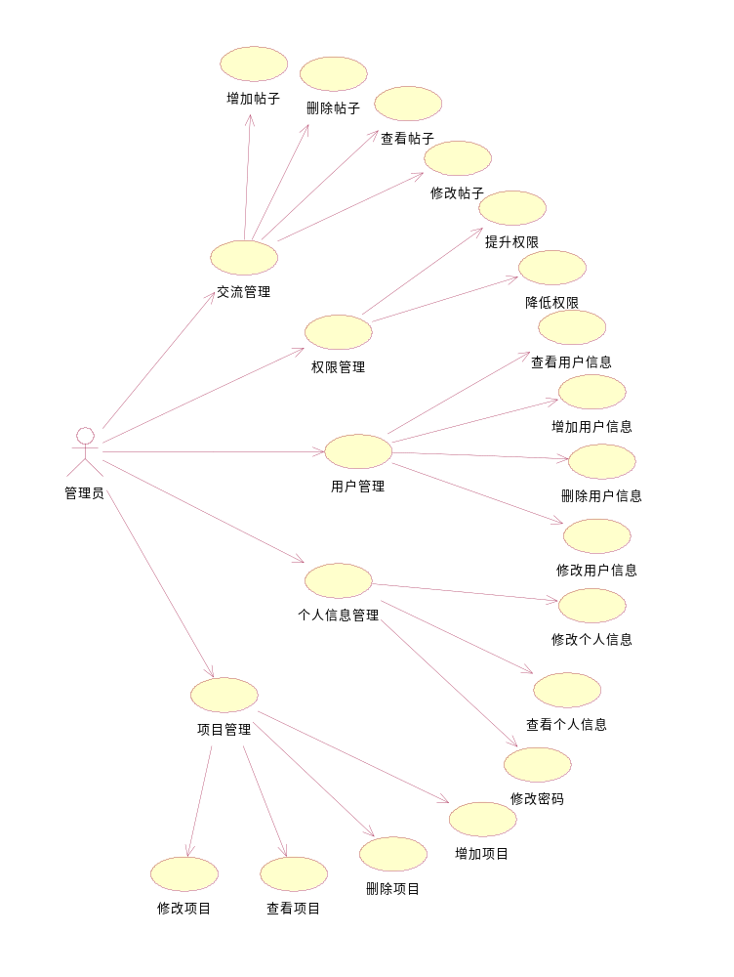

图3-2企业客户用例图
企业客户在本平台进行项目发布、技术交流、企业信息管理等操作。
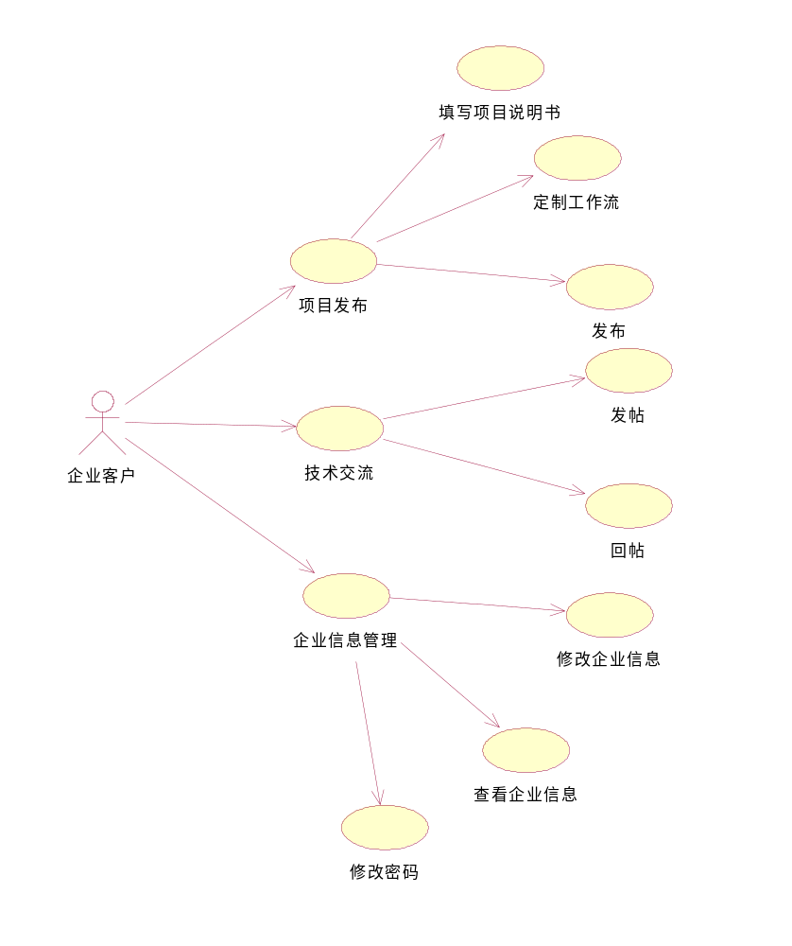

图3-3园区企业用例图
园区企业在本平台进行企业信息管理、接单、开发和技术交流等操作。
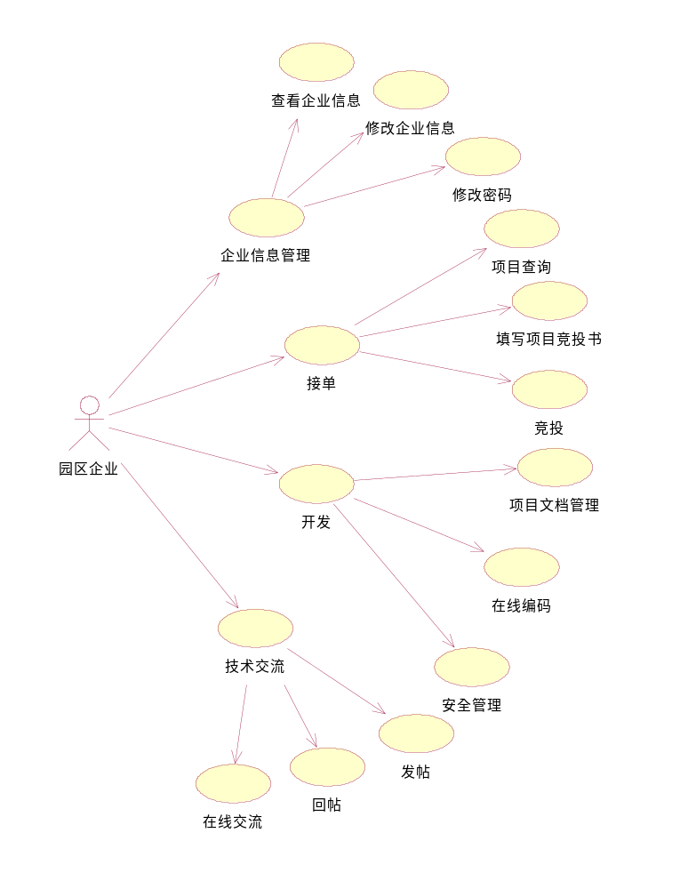

图3-4园个人用户用例图
个人用户在本平台进行技术交流、个人信息管理等操作。
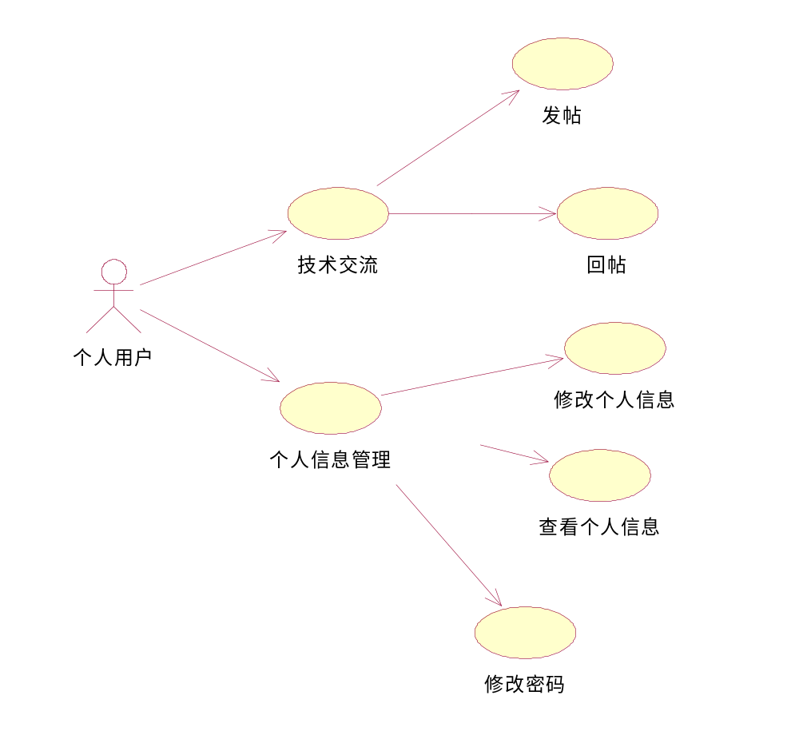 图3-5园个人用户用例图
教师用户在本平台进行技术交流、个人信息管理、指导实训等操作。
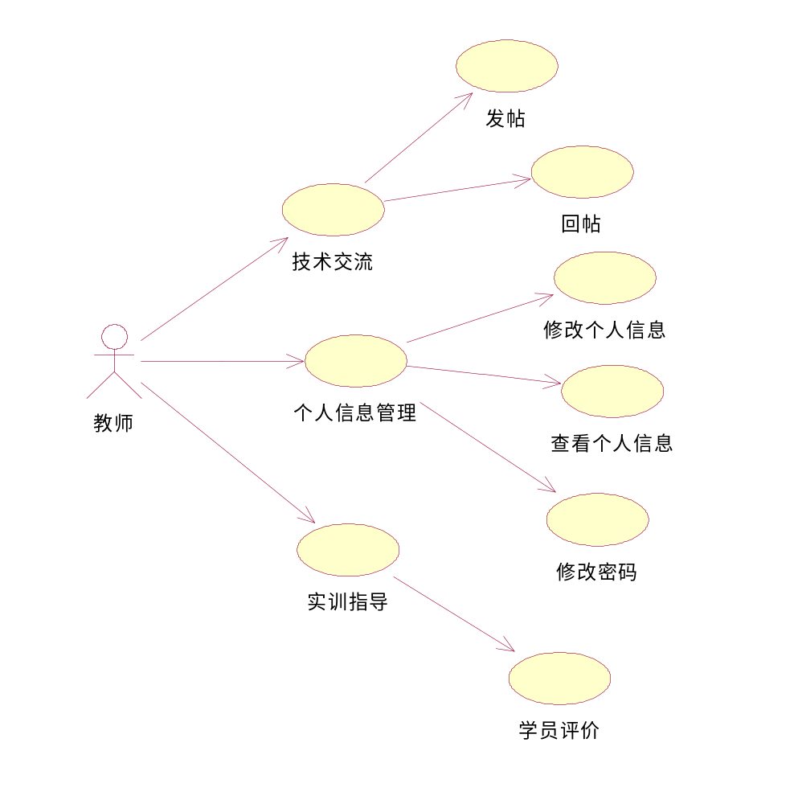
图3-6园个人用户用例图
学员用户在本平台进行技术交流、个人信息管理、实训等操作。
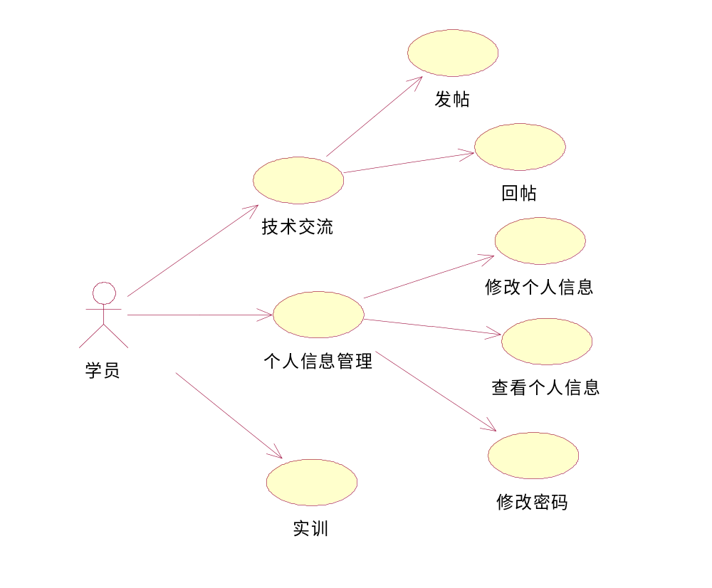

3.1.4开发本系统的E-R图
表3-7系统E-R图
本系统主要数据表为bbs、bbsanswer、user、project、workflow、workflow_node 、workflow_edge，他们之间的实体关系图如下。

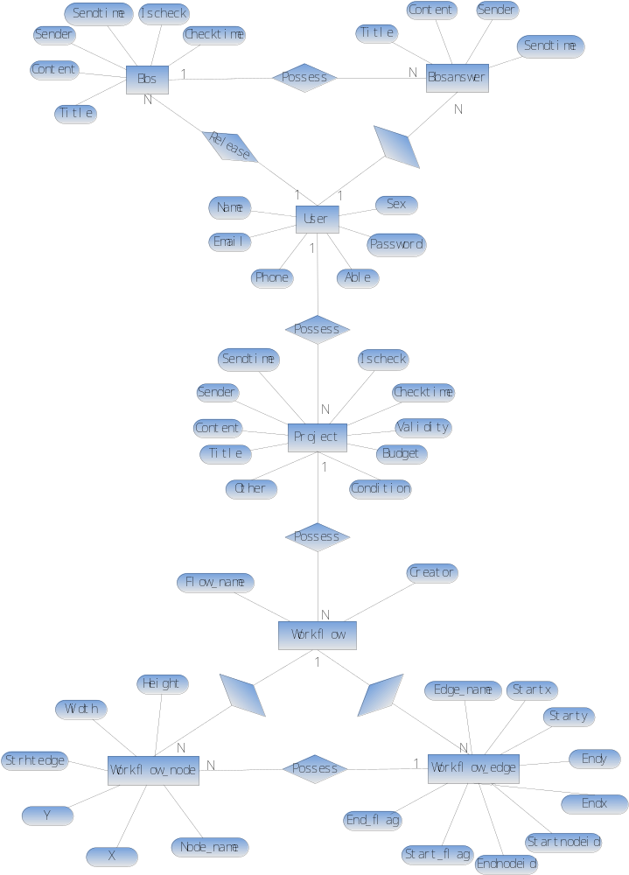

3.1.5输入输出需求
输入设备（如包括键盘、鼠标、手写板、扫描仪、光电阅读机、磁盘或光盘、汉字输入装备等）将数据、程序和控制信息送入计算机内
输出设备（如显示器、打印机、绘图仪、扬声器、磁盘或光盘等）把计算机的计算结果或中间结果以各种方式输出。
用户登录、在线编码和实时检索以及点击相应按钮将输入数据分为四类：用户登录时输入用户名、密码，系统分配给其相应的权限；用户在线编码及对程序进行编译时要求输出相应的运行结果；用户进行实时检索时，输入项目的名称、类型等信息，系统输出相应的项目列表；用户点击相应按钮，系统给予提示框，例如点击项目发布按钮，系统提示“项目发布成功！”。

3.2 性能需求
性能需求指定系统必须满足的定时约束或容量约束，为了使本平台能够高效准确安全地运行，必须满足以下的性能需求。

3.2.1时间性需求
响应时间：页面首次访问响应时间为<5s，非首次访问响应时间为<3s；
处理时间：页面处理时间为<3s；
数据传输时间和转换时间：页面数据传输时间和转换时间为<3s；
注：考虑到设备、环境的问题（如：计算机性能、网络带宽等），其时间特性有所不同。这里我们以正常、稳定的设备、环境为准。

3.2.2 精度需求
此系统的输入数据大多数为字符串类型，也有表示项目号、回帖号等整型数据，精度为4，日期等日期型数据，精度为8 。

3.2.3 系统的可扩充性
在该系统的开发过程中，还应分析未来用户很可能提出来的要求，比如界面的结构、新增功能、数据结构等等，让该系统具有可扩充性。

3.2.4 系统的易用性和易维护性
本系统的人机界面友好，设计的用户操作力求简便且具有准确性，使用户即使没有很熟悉计算机，也不必花费太多时间熟悉该系统。另外，用户如果对操作不熟悉可以查看操作手册。操作手册向使用该系统的用户提供了操作示例及详细的说明。
系统管理员要借助一些方便的手段维护系统，包括数据的更新备份。

·3.2.5数据的完整性，准确性，安全性
该系统录入数据采用表格方式，在数据库中限制录入的数据类型及精度以保证数据的完整性及准确性。此外，数据的安全性依赖网络对用户使用权限的规定，在程序模块中管理员授权访问等方法对用户权限加以限制。

3.3 可靠性和可用性需求

3.3.1 可靠性需求
一个实用的系统同时必须是可靠的。系统设置用户登录密码，既保证用户能共享资源，又使不同用户仅能共享与其相关资源，以保证数据的安全可靠性。

3.3.2 可用性需求
系统稳定可靠，能提供7*24 *365不间断服务，平均故障时数不可超过1个小时。

3.4 出错处理需求
系统具有一定的容错能力，能检测到用户的错误输入并给出错误提示，能检测到用户的编码错误等，能进行系统故障恢复。
可能出现的错误和故障 | 系统输出信息形式 | 系统输出信息的含意 | 处理方法
人工操作出错 | 系统出现大量错误数据 | 系统数据出现错误 | 备份还原操作恢复前一段时间的数据；
病毒故障 | 用户计算机运行过慢，出现死机等现象 | 用户计算机可能受到病毒的入侵，导致数据错误或丢失 | 备份还原操作恢复前一段时间的数据。
系统打开故障 | 系统不能正常打开 | 系统启动出现问题 | 提供7*24 *365不间断服务
平台显示错误信息 | 显示与实际不符的信息 | 数据转换错误 | 重新登录本平台

